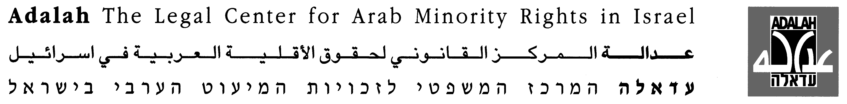

דרוש/ה לעדאלה: עורך/ת פרסומים
26 בפברואר 2009

עדאלה, המרכז המשפטי לזכויות המיעוט הערבי בישראל (www.adalah.org), הוא ארגון זכויות אדם עצמאי. מאז היווסדו בנובמבר 1996, פועל עדאלה להשגת יעדיו המרכזיים: זכויות אינדיווידואליות וקולקטיביות לפלסטינים אזרחי ישראל והגנה על זכויותיהם של הפלסטינים החיים תחת כיבוש בהתאם למשפט הבינלאומי ההומניטרי ולמשפט זכויות האדם. עדאלה מגיש לבתי המשפט בישראל עתירות ותביעות בעניינים עקרוניים; מספק ייעוץ משפטי ליחידים, לארגונים ולמוסדות ערביים; פונה למוסדות ולפורומים בינלאומיים; מקיים ימי עיון וכנסים; מפרסם דו"חות וכתבי עת משפטיים; ומספק הכשרה למתמחים במשפטים ולסטודנטים.

עדאלה מחפש עורך/ת פרסומים, שעבודתו/ה תכלול העלאת רעיונות, פנייה למחברים, פיתוח ועריכה של מסמכים בשלוש שפות – ערבית, עברית ואנגלית – המיועדים לפרסומים ולירחון האלקטרוני של הארגון. חלק נוסף של התפקיד הוא ארגון סדנאות וכינוסים אקדמיים, שיהיו בסיס לפרסומים אלה.

כישורים:

- תואר שני במשפטים, בזכויות האדם או בתחומים קרובים
- ניסיון מקצועי בכתיבה ובעריכה של מסמכים אקדמיים בעברית ובערבית
- באנגלית מצוינת בעל פה ובכתב
- קשרים אקדמיים נרחבים בתחום המשפטים ובתחום זכויות האדם
- יכולת עבודה עצמאית וכן יכולת לעבוד בצוות
- ידע בתחום זכויות האדם ומחויבות עמוקה לנושא
- לפחות שלוש שנים של ניסיון מקצועי
- כישורים ארגוניים מצוינים, יכולת לעמוד בלוחות זמנים ולעבוד על כמה משימות במקביל
- שליטה ביישומי מחשב

תחומי אחריות:

- סיוע בגיבוש ובארגון של סדנאות אקדמיות בינלאומיות וקריאת מאמרים של המשתתפים. הסדנאות יהיו מקור למאמרים שיתפרסמו בכתבי העת של עדאלה – מחברות עדאלה ומכאן – ובירחון האלקטרוני של עדאלה
- גיבוש נושאים, עריכה והוצאה לאור של מחברות עדאלה
- סיוע להוצאה לאור של מכאן
- סיוע בגיבוש נושאים, גיוס מחברים, עריכה, כתיבת מאמרים ובדיקת תרגומים לירחון האלקטרוני של עדאלה

העבודה, בהיקף של חצי משרה, תהיה במשרדי עדאלה בחיפה והיא פנויה לאיוש מיידי. השכר מבוסס על סולם המשכורות הנהוג בארגון ועל ניסיון המועמד/ת. מועמדים מתאימים מתבקשים לשלוח מכתב קצר בצירוף קורות חיים אל כריסטין נסראללה, christine@adalah.org, עד 31 במרס 2009. מועמדים מתאימים יוזמנו לראיון.

Email: adalah@adalah.org http://www.adalah.org

